项目采购需求
1、项目需求：
制剂楼改造完毕在即，按最新提交的电气专业设计图纸要求，该楼总用电负荷为300KW，原有主电缆WDZB-YJY-(4*50+25)仅能保障负荷73.3KW，经论证，利用原电缆沟从老配电房新增一条160米规格为WDZB-YJY-(4*150+70)型电缆敷设至制剂楼。
2、制剂楼新增电缆及电缆敷设施工清单表
序号 | 项目名称 | 规格 | 单位 | 数量 | 单价 | 金额 | 备注
1 | 户外落地式配电箱 | 一进三出，  进线开关500A，  出线1*400A+2*125A | 台 | 1
2 | 配电箱基础 | 砖砌 | 座 | 1
3 | 接地制作 | 镀锌扁钢 | 项 | 1
4 | 四叶电缆井 | 砖砌，含井盖 | 座 | 2
5 | 二叶电缆井 | 砖砌，含井盖 | 座 | 1
6 | 探查、拖拉管、电缆敷设 | / | 米 | 175（按实结算）
7 | 破除及恢复地坪 | 含绿化带和人行道 | 项 | 1
8 | 低压电缆 | ZR-YJV22-4*150+1*70 | 米 | 175（按实结算） |  |  | 远东、扬帆、熊猫、正泰
9 | 电缆终端头制作 | 热缩式，铜芯，4*240+1*120mm² | 套 | 2
10 | 安装及调试费 |  | 项 | 1
 | 小计
 | 税金 | 3%税点普票 | 项 | 1
 | 合计总价
 | 控制价（大写）：
说  明 | 1.配电箱按照要求的配置生产，采用户外落地式箱体，预留2只125A开关备用。  2.安装完成后对接地电阻、电缆相位、使用功能进行测试。

3、用电负荷图

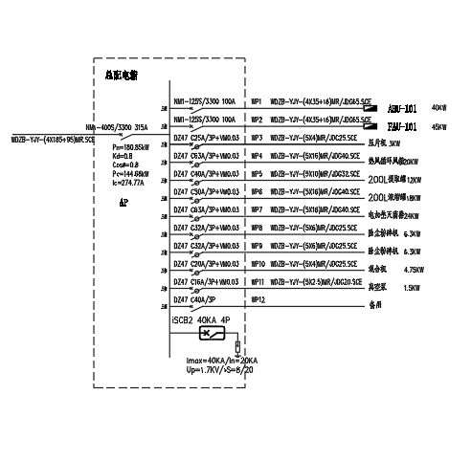

新增用电负荷1（180.85KW）
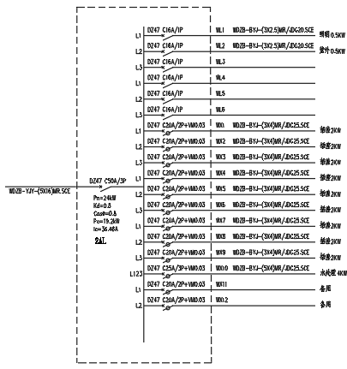
新增用电负荷2（24KW）
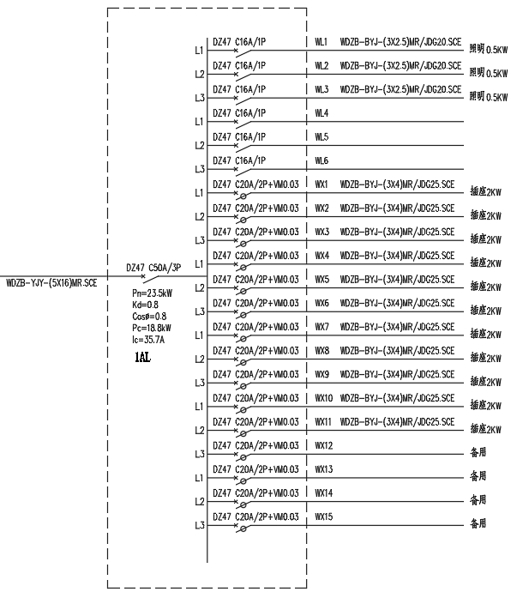
新增用电负荷3（23.5KW）
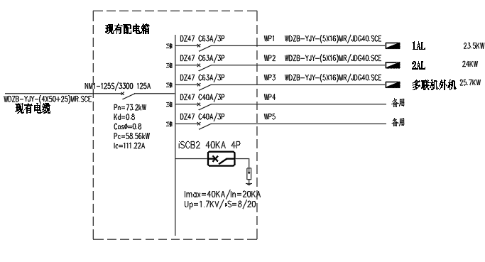
原有保障负荷（73.2KW）

